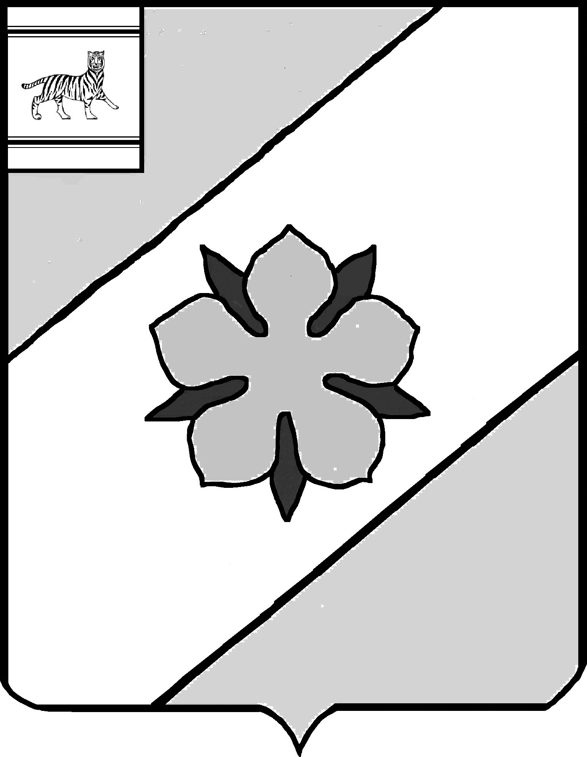

Муниципальное образование "Облученский муниципальный район"
Еврейской автономной области

АДМИНИСТРАЦИЯ МУНИЦИПАЛЬНОГО РАЙОНА

ПОСТАНОВЛЕНИЕ
28.01.2016 № 39
г.Облучье

Об утверждении перечня территорий муниципального образования «Облученский муниципальный район», закрепляемых за муниципальными учреждениями, осуществляющими образовательную деятельность по образовательным программам начального общего, основного общего и среднего общего образования

В соответствии с приказом Министерства образования и науки Российской Федерации от 22.01.2014 № 32 «Об утверждении Порядка приема граждан на обучение по образовательным программам начального общего, основного общего и среднего общего образования», на основании Устава муниципального образования «Облученский муниципальный район», администрация муниципального района
ПОСТАНОВЛЯЕТ:
1. Утвердить перечень территорий муниципального образования «Облученский муниципальный район», закрепляемых за муниципальными учреждениями, осуществляющими образовательную деятельность по образовательным программам начального общего, основного общего и среднего общего образования, согласно приложению.
2. Признать утратившим силу постановление администрации Облученского муниципального района от 22.01.2015 № 29 «Об утверждении перечня территорий муниципального образования «Облученский муниципальный район», закрепляемых за муниципальными образовательными учреждениями».
3. Контроль по исполнению настоящего постановления возложить на заместителя главы администрации по вопросам образования, культуры, спорта и молодёжной политики Иванову И.В.
4. Опубликовать настоящее постановление в газете «Искра Хингана».
5. Настоящее постановление вступает в силу после дня его официального опубликования.

Глава администрации муниципального района В.В. Орёл
УТВЕРЖДЕН
постановлением администрации
муниципального района
от 28.01.2016 № 39

Перечень
территорий муниципального образования «Облученский муниципальный район», закрепляемых за муниципальными учреждениями Облученского муниципального района, осуществляющими образовательную деятельность по образовательным программам начального общего, основного общего и среднего общего образования

№  п/п | Образовательные учреждения | Границы территорий
1 | 2 | 3
1. | Муниципальное бюджетное общеобразовательное учреждение среднего общего образования «Школа № 2  г. Облучье» | В границах улиц г. Облучье: ул. Артельная, ул. Биробиджанское шоссе,  ул. Гаражная, ул. Горького, ул. Гражданская, четная сторона ул. Денисова, ул. Дорожная, ул. Захинганская, ул. Интернат, Кабельный участок 5- ая улица, ул. Калининская, ул. Кирова, ул. Ключевая, ул. Кольцевая, ул. Кузнецова, ул. Лазо, пер. Ленинский, ул. Ленинская, ул. Линейная, ул. Матросова, ул. Набережная, ул. Пашковское шоссе, ул. Октябрьская, ул. Первомайская, ул. Пролетарская, пер. Пролетарский, ул. Пулеметная, ул. Районная, ул. Свободная, ул. Солнечная, пер. Хинганский, ул. Чапаева, ул. 2-й Залинейный распадок, ст. Лагар-Аул, ст. Ударный, с. Сутара, с. Кимкан
2. | Муниципальное бюджетное общеобразовательное учреждение «Средняя общеобразовательная школа № 3 г. Облучье» имени Героя Советского Союза Юрия Владимировича Тварковского | В границах улиц г. Облучье: ул. Березовая, ул. Братьев Завадских, ул. Верхняя, ул. Горная, нечетная сторона ул. Денисова, ул. Деповская, ул. Дзержинского, ул. Железнодорожная, ул. Заречная, ул. Интернациональная, ул. Комсомольская, пер. Комсомольский, пер. Кооперативный, ул. Красавская, ул. Красноармейская, ул. Краснофлотская, ул. Кузнечная, пер. Новотоннельный, ул. Партизанская, ул. Пушкинская, пер. Пушкинский, ул. Садовая, ул. Советская, ул. Спортивная, ул. Тварковского, пер. Тоннельный, ул. Хабаровская, ул. Хинганская, пер. Школьный, ул. 30 лет Победы, ул. 60 лет Октября, ул. 60 лет СССР
3. | Муниципальное казенное общеобразовательное учреждение «Средняя общеобразовательная школа № 4 п. Хинганск» | В границах п. Хинганск, с. Соловьевка
4. | Муниципальное казенное общеобразовательное учреждение «Средняя общеобразовательная школа № 5 с. Пашково» | В границах с. Пашково, с. Заречное
5. | Муниципальное казенное общеобразовательное учреждение «Основная общеобразовательная школа имени Густава Ивановича. Радде» | В границах с. Радде, с. Башурово
6. | Муниципальное казенное общеобразовательное учреждение «Средняя общеобразовательная школа № 9 п. Известковый» | В границах п. Известковый, с. Двуречье, с. Рудное, с. Абрамовка
7. | Муниципальное казенное общеобразовательное учреждение «Средняя общеобразовательная школа № 10 п. Кульдур» имени полного кавалера ордена Славы Александра Ивановича Раскопенского | В границах п. Кульдур
8. | Муниципальное бюджетное общеобразовательное учреждение среднего общего образования «Школа № 15» пос. Биракан | В границах п. Биракан, с. Новый, с. Теплые Ключи
9. | Муниципальное бюджетное общеобразовательное учреждение «Средняя общеобразовательная школа № 18 п. Теплоозёрск» | В границах п. Теплоозерск, п. Лондоко-завод, с. Лондоко
10. | Муниципальное бюджетное общеобразовательное учреждение «Начальная школа-детский сад с. Семисточный» | В границах с. Семисточный, с. Трек
11. | Муниципальное бюджетное образовательное учреждение «Средняя общеобразовательная школа № 24 п. Бира» | В границах п. Бира, с. Семисточный, с. Будукан

